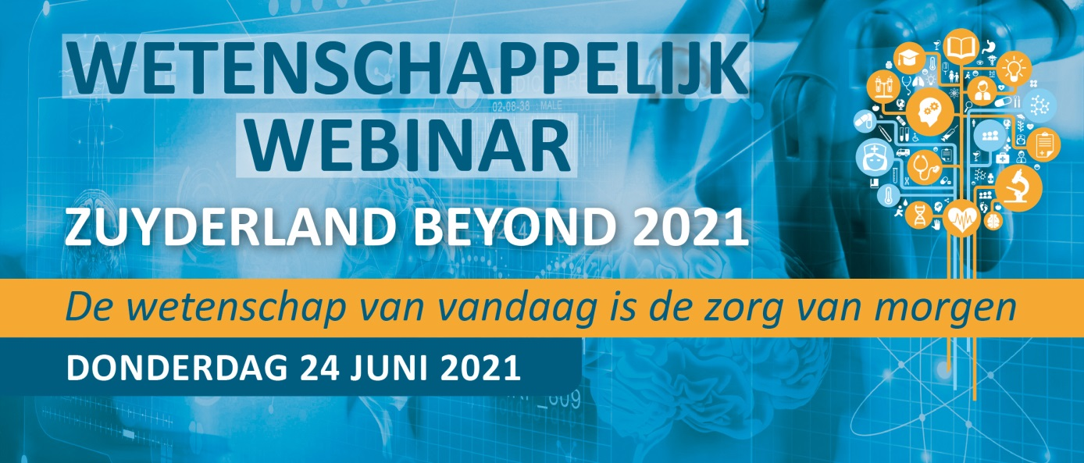

- Titel Workshop:
Neurologisch herstellen met eigen cellen.
- Wie gaat deze workshop geven (naam/functie omschrijving), indien mogelijk ook een foto van de spreker
Dr Oliver Gerlach, neuroloog ZMC-academische MS centrum Limburg

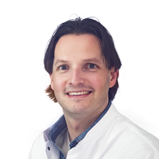

Dr Hans de Munter, CEO Neuroplast BV
  - Inhoud van de workshop:
Stamceltransplantatie is met name gekend als behandeling waarbij met chemotherapie het immuunsysteem van de patiënt grotendeels vernietigend wordt waarna stamcellen teruggegeven worden in de bloedbaan en er vervolgens heropbouw van het immuunsysteem plaatsvindt. Het is echter ook mogelijk stamcellen via een punctie te verkrijgen uit beenmerg en de stamcellen via een ruggenprik in te brengen in het hersenvocht. De ingebrachte stamcellen kunnen lokaal voor een herstel zorgen. Deze behandeling is reeds bij meerdere aandoeningen onderzocht maar staat nog in de kinderschoenen. De eerste resultaten uit studies, waaronder bij multiple sclerose, laten weinig complicaties zien maar wel positieve effecten.

- T.b.v. de accreditatie ook een uitgebreide versie met hierin opgenomen de leerdoelen van deze workshop

Stamceltransplantatie is met name gekend voor behandeling van bloedkanker. Bij deze zeer invasieve behandeling met relatief grote kans op forse complicaties worden stamcellen verzameld waarna het immuunsysteem van de patiënt grotendeels met chemotherapie vernietigend wordt waarna stamcellen teruggegeven worden in de bloedbaan waarna een heropbouw plaatsvindt van het immuunsysteem. Deze behandeling wordt ook soms toegepast bij patiënten met multiple sclerose (MS). Het is echter ook mogelijk stamcellen via een punctie te verkrijgen uit beenmerg en de stamcellen via een ruggenprik in te brengen in het hersenvocht. Bij deze behandeling wordt geen chemotherapie gegeven en blijft het immuunsysteem intact. De ingebrachte stamcellen kunnen lokaal voor een herstel zorgen. Deze behandeling is reeds bij meerdere aandoeningen onderzocht maar staat nog in de kinderschoenen en wordt in de praktijk nog niet toegepast. De eerste resultaten uit studies laten weinig complicaties zien maar wel positieve effecten.
Het academische MS centrum Limburg werkt wetenschappelijk samen met Neuroplast BV, een Nederlands bedrijf gespecialiseerd in autologe stamcellen, om deze nieuwe behandeling toe te kunnen gaan passen op MS patiënten.

Leerdoelen:
Welke vormen van stamceltherapie zijn er?
Wat zijn de voor en nadelen van de verschillende stamcel therapieën?
Welke stamcellen worden gebruikt bij stamceltransplantatie?
Wat zijn de reeds bekende effecten van deze behandeling bij patiënten met MS?
Wat is het werkingsmechanisme van de ingebrachte intrathecale stamcellen?
Wat kunnen we in de toekomst verwachten mbt stamceltransplantatie en MS?

